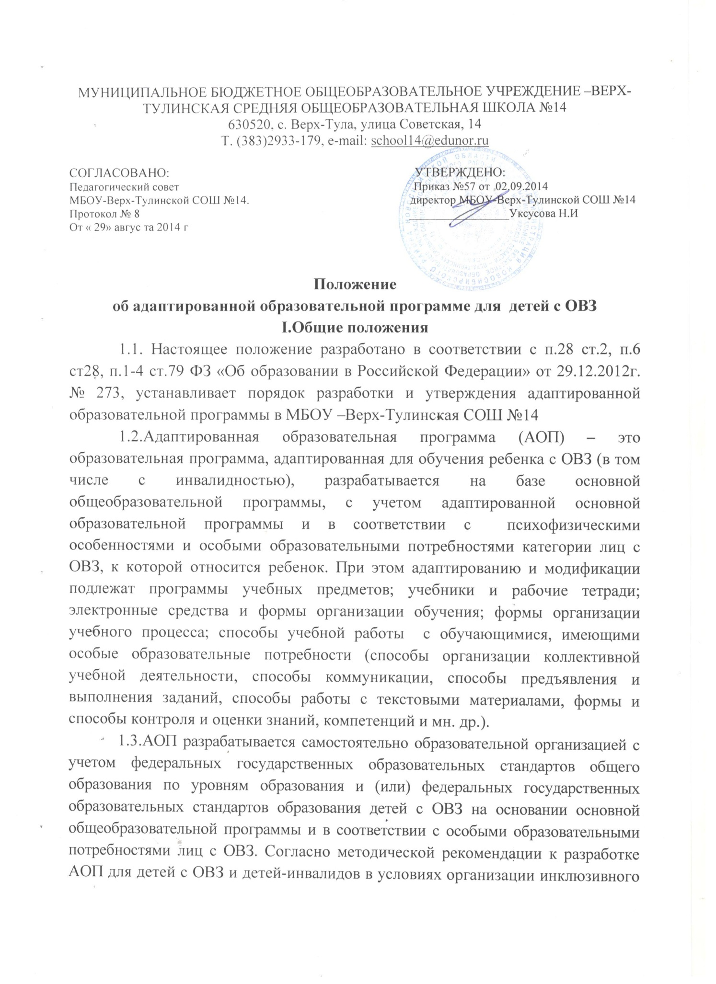

обучения возможны варианты формирования АОП, исходя их психофизических особенностей ребенка и особых образовательных потребностей.
1.3.1.Если обучающиеся с ОВЗ могут освоить стандарт начального общего и основного общего образования
(Адаптированная образовательная программа для детей с задержкой психического развития:
- «АОП НООдля детей с ЗПР (Вариант 1.,Вариант2)
Вариант 1. предполагает, что обучающийся с ЗПР получает образование, полностью соответствующее по итоговым достижениям к моменту завершения обучения образованию обучающихся, не имеющих ограничений по возможностям здоровья, в те же сроки обучения(1 -4 классы).
«АОП НООдля детей с ЗПР» представляет собой адаптированный вариант ООП НОО.
Требования к структуре АОП для детей с ЗПР (в том числе соотношению обязательной части и части, формируемой участниками образовательных отношений и их объему) и результатам ее освоения соответствует ФГОС НОО. Адаптация программ предполагает введение программы коррекционной работы, ориентированной на удовлетворение особых образовательных потребностей обучающихся с ЗПР. Обязательными условиями реализации АОП обучающихся с ЗПР является психолого-педагогическое сопровождение обучающегося, согласованная работа учителя начальных классов, учителей-предметников с педагогами, реализующими программу коррекционной работы, содержание которой для каждого обучающегося определяется с учетом его особых образовательных потребностей на основе рекомендаций ТПМПК .

Вариант 2 предполагает, что обучающийся с ЗПР получает образование
сопоставимое по итоговым достижениям к моменту завершения школьного обучения с образованием сверстников без ограничений здоровья, но в более пролонгированные календарные сроки, которые определяются Стандартом.
Сроки получения начального общего образования обучающимися с ЗПР пролонгируются с учетом психофизиологических возможностей и индивидуальных особенностей развития данной категории обучающихся и составляют5 лет (с обязательным введением первого дополнительного класса).
.
-«АОП ООО для детей с ЗПР»Адаптация программ предполагает введение программы коррекционной работы, ориентированной на удовлетворение особых образовательных потребностей обучающихся с ЗПР. Обязательными условиями реализации АОП обучающихся с ЗПР является психолого-педагогическое сопровождение обучающегося, согласованная работа учителя начальных классов, учителей-предметников с педагогами, реализующими программу коррекционной работы, содержание которой для каждого обучающегося определяется с учетом его особых образовательных потребностей на основе рекомендаций ТПМПК .
Завершается освоение основных образовательных программ государственной итоговой аттестацией в формах и порядке, установленном Минобрнауки России. Обучающимся с ОВЗ, освоившим образовательный стандарт, выдается документ государственного образца.
1.3.2.Если обучающиеся с ОВЗ не способны к освоению в полном объеме основного образовательного стандарта образованияразрабатывается «Адаптированная образовательная программа для детей с умственной отсталостью».
Учебный план для обучающихся, не способных освоить образовательный стандарт, разрабатывается с учетом их психофизических особенностей. При этом «образовательный» блок имеет отличия в наименовании предметов и объему.
Адаптация программы осуществляется в разделах:
- учебный план;
- система условий;
- планируемые результаты;
- система оценки;
- программы учебных предметов, курсов,..
Обучающимся с ОВЗ, обучавшимся по АОП для детей с умственной отсталостью, выдается свидетельство об обучении.
1.3.3.Для детей со сложным дефектом (сочетание психических и (или) физических недостатков подтвержденных в установленном порядке) образовательный процесс организуется в соответствии с индивидуальными учебными планами, разрабатываемыми образовательными учреждениями самостоятельно(Адаптированная образовательная программа для детей со сложной структурой дефекта).
1.4.Решение о переводе обучающегося с ОВЗ на АОП принимается на основании рекомендаций территориальной психолого-медико-педагогической комиссии и при согласии письменном заявлении родителей (законных представителей).
1.5. Педагогический совет общеобразовательного учреждения ежегодно утверждает АОП для обучающихся с ОВЗ и (или) группы обучающихся с ОВЗ.

II. Структура адаптированных образовательных программ обучения
детей с ОВЗ
2.1. Адаптированная образовательная программа начального общего образования для детей с задержкой психического развития (Вариант 1.,Вариант 2.)
1. ЦЕЛЕВОЙ РАЗДЕЛ
1.1. Пояснительная записка
1.1.1. Цели реализации адаптированной образовательной программы начального общего образования обучающихся с ограниченными возможностями здоровья
1.1.2. Психолого-педагогическая характеристика обучающихся
1.1.3. Особые образовательные потребности обучающихся с ограниченными возможностями здоровья
1.1.4. Принципы и подходы к формированию адаптированной образовательной программы начального общего образования
1.1.5. Общая характеристика адаптированной основной образовательной программы начального общего образования
1.2. Планируемые результаты освоения обучающимися с ограниченными возможностями здоровья адаптированной образовательной программы начального общего образования
1.3. Система оценки достижения обучающимися с ограниченными возможностями здоровья планируемых результатовосвоения адаптированной образовательной программы начального общего образования.

2. СОДЕРЖАТЕЛЬНЫЙ РАЗДЕЛ
2.1. Программа учебных предметов
2.1.1. Основное содержание учебных предметов
2.2. Программа формирования универсальных учебных действий
2.3. Программа духовно-нравственного развития
2.4. Программа формированияздорового и безопасного образа жизни
2.5. Программа коррекционной работы
2.6. Программа внеурочной деятельности
3. ОРГАНИЗАЦИОННЫЙ РАЗДЕЛ
3.1.Учебный план начального общего образования для обучающихся с ограниченными возможностями здоровья
3.3.Система условий реализации адаптированной образовательной программы начального общего образования обучающихся с ограниченными возможностями здоровья

2.2. Адаптированная образовательная программа основного общего образования для детей с задержкой психического развития
- Общие положения
- Психолого-педагогическая характеристика обучающихся с задержкой психического развития.
- Особые образовательные потребности обучающихся с задержкой психического развития.
- Кадровые и материально-технические условия
- Учебные планы
2.3. Адаптированная образовательная программа для детей с умственной отсталостью
- Общие положения
- Психолого-педагогическая характеристика обучающихся с легкой умственной отсталостью (интеллектуальными нарушениями)
- Кадровые и материально-технические условия
- Программы, учебники
- Учебные планы

2.4. Адаптированная образовательная программа для детей со сложной структурой дефекта
- Общие положения
- Психолого-педагогическая характеристика обучающихся со сложной структурой дефекта.
- Кадровые и материально-технические условия
- Организация внеурочной деятельности
- Учебные планы

